17/11/2016

Lucas-Martial JUNG

F2A

Devoir Analyse Merise

Devoir du cours du 03/11/16

Table des matières

I. Identification des différentes entités et leurs propriétés 2

II. Associations entre les entités 2

III. Génération du MCD 3

IV. Génération du MPD 4

V. Génération du script de création de la base 4

I. Identification des différentes entités et leurs propriétés 4

II. Associations entre les entités 5

III. Génération du MCD 6

IV. Génération du MPD 6

V. Génération du script de création de la base 7

I. Relations 7

II. MPD 8

**Analyse Merise**

**"Exercice 1 : Banque"**

# Identification des différentes entités et leurs propriétés

(Uniquement sur les informations du texte)

Entité : CLIENT : Nom, Prénom, Adresse

Entité : COMPTE : Solde

Entité : OPERATIONS : Retrait, Dépôt, Date retrait, Date dépôt, Montant retrait, Montant dépôt

Devient : - RETRAIT : Date retrait, Montant retrait

– DEPOT : Date dépôt, Montant dépôt

# Associations entre les entités

Un client possède de 0 ou plusieurs comptes (0-N)

*Le client pouvant être un prospect, il ne dispose pas nécessairement de compte. Un client peut également avoir plusieurs comptes dans cette même banque*

Un compte appartient à 1 ou plusieurs clients (1-N)

*Un compte doit forcément être attaché à un client de la banque, cependant, plusieurs clients de la banque peuvent avoir accès à ce compte*

On effectue sur un compte 0 ou plusieurs opérations (0-N)

*On peut faire aucun retrait/dépôt (ouverture du compte) à une infinité de retrait/dépôt*

Une opération n’est effectuée que sur un seul compte

*Une opération (retrait/dépôt) ne se fera que sur un seul compte à la fois*

Intrinsèquement

Un compte peut se voir effectuer 0 ou plusieurs retrait

Un compte peut se voir effectuer 0 ou plusieurs dépôt

Un dépôt peut s’effectuer sur 1 seul compte

Un retrait peut s’effectuer sur 1 seul compte

# Génération du MCD

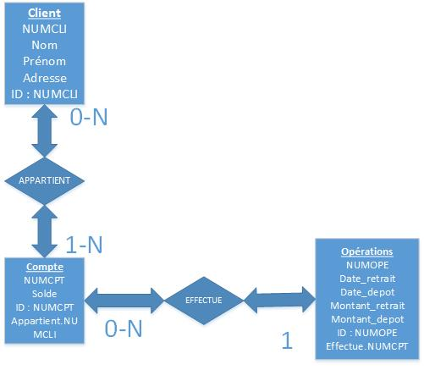

# Génération du MPD

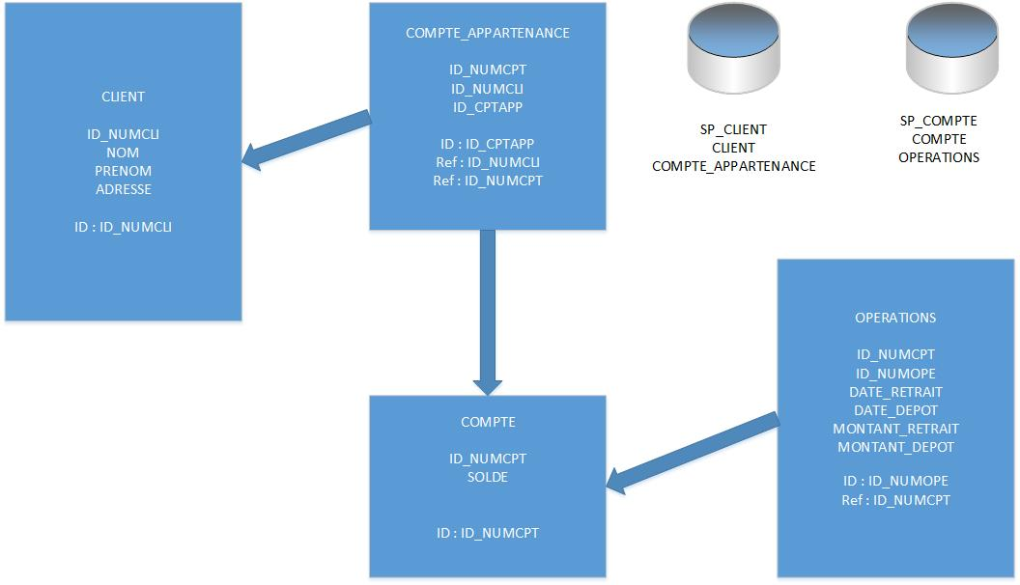

# Génération du script de création de la base



**"Exercice 2 : Magasin"**

# Identification des différentes entités et leurs propriétés

(Uniquement sur les informations du texte)

Entité : PRODUITS : Référence, Libellé, Prix unitaire

Entité : CLIENTS : Nom, Prénom, Adresse

Entité : COMMANDE : Date de commande

Entité : ADRESSE DE LIVRAISON : Adresse

Entité : DETAIL COMMANDE : Quantité,

# Associations entre les entités

Un client peut effectuer 0 ou plusieurs commande (0-N)

*Un client peut créer un compte sans avoir acheté (passé de commande)*

Une commande est effectuée que par 1 seul client (1)

Une commande possède 1 détail de commande (1)

Un détail de commande est lié à une seule commande (1)

Une commande nécessite une adresse de livraison (1)

Une adresse de livraison dispose de 1 ou plusieurs commandes (1-N)

Un détail de commande dispose 1 ou plusieurs produits (1-N)

*On considère qu’aucune commande ne peut exister sans au moins 1 produit*

Un produit est disposé que dans 1 détail de commande (1)

*Il peut toutefois il y avoir plusieurs produit disposé dans plusieurs détails, mais jamais de la même commande*

# Génération du MCD

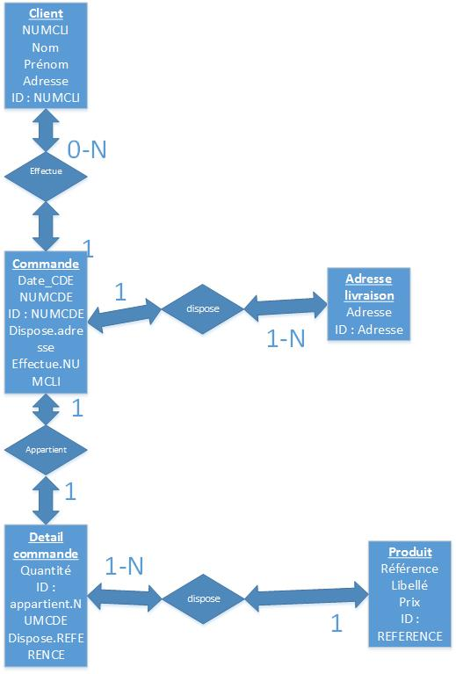

# Génération du MPD

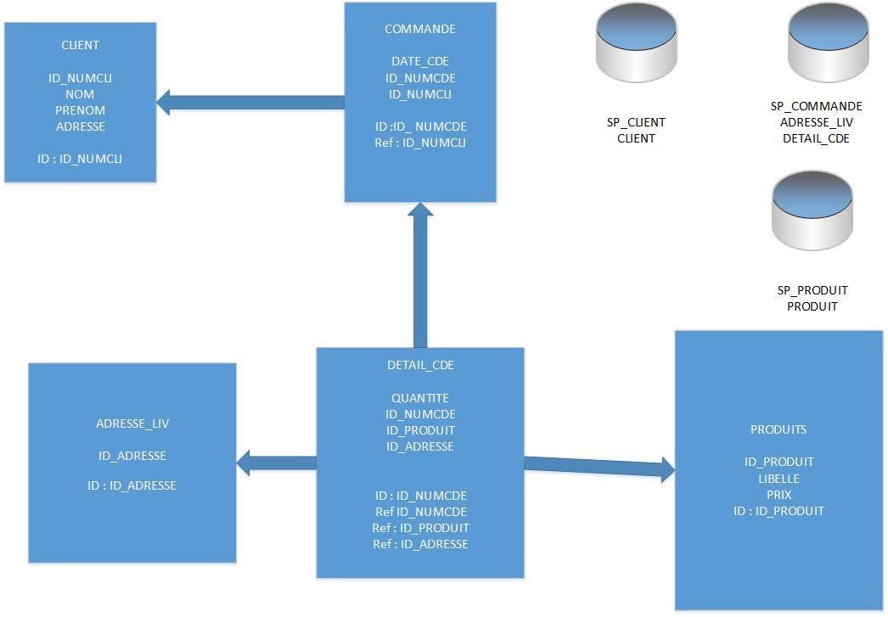

# Génération du script de création de la base



**"Exercice 3 : Ecole"**

# Relations

Un élevé fréquente une ou plusieurs classes

Une classe est fréquenté par un ou plusieurs élevés

Une classe est enseignée par un ou plusieurs professeurs

Un professeur enseigne dans aucune ou plusieurs classes

Une classe à l’enseignement de 1 ou plusieurs matières

Une matière peut être enseignée dans 0 ou plusieurs classes

Un professeur enseigne 0 ou plusieurs matières

Une matière peut être enseigné par aucun, ou plusieurs professeurs

# MPD

